Décembre 2019 Nom : ______________________________________________
Mathématique Groupe : _______

Chapitre 4 – Recherche d’une mesure manquante
Détermine la valeur de pour chacune des figures suivantes DANS TON CAHIER QUADRILLÉ.

(Les figures ne sont pas à l’échelle)

1. Trapèze isocèle  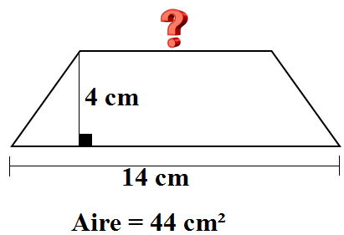 | 2. Trapèze rectangle  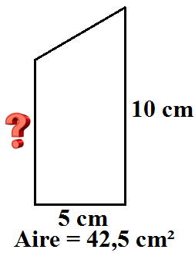
3. Trapèze quelconque  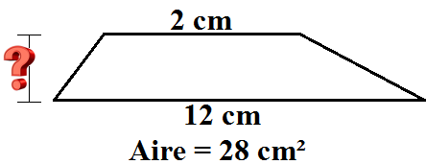 | 4. Trapèze rectangle  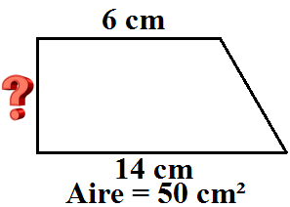
5. Parallélogramme  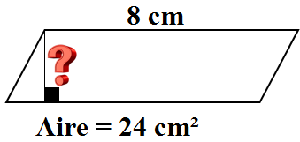 | 6. Parallélogramme
7. Parallélogramme  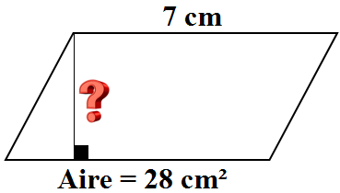 | 8. Losange  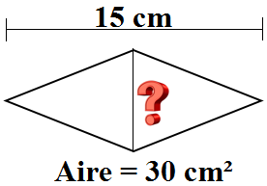

9. Losange  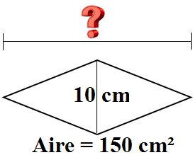 | 10. Losange  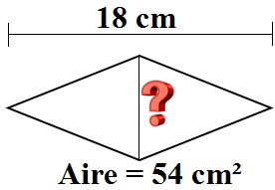
11. Triangle  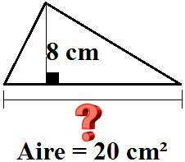 | 12. Triangle  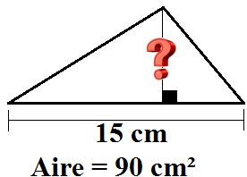
13. Triangle  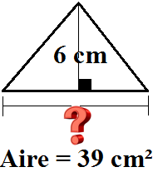 | 14. Rectangle  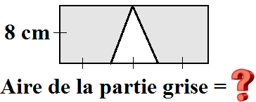
15. Carré  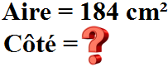 | 16. Carré  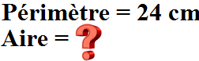
17. Carré  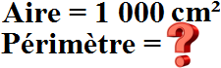 | 18. Carré  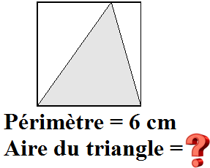
19. Carré  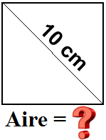 | 20. Carré  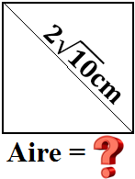

21. Carré  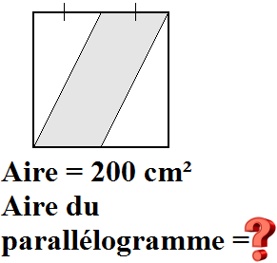 | 22. Polygone régulier  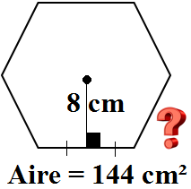
23. Polygone régulier  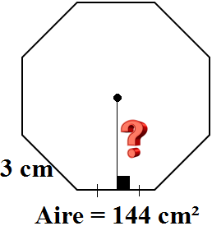 | 24. Polygone régulier  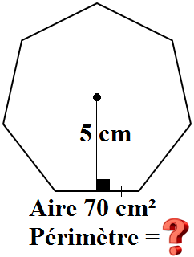
25. Extra 1 : Polygone régulier  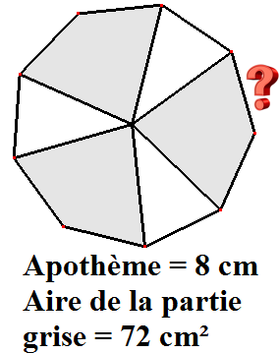 | 26. Extra 2 : Parallélogramme  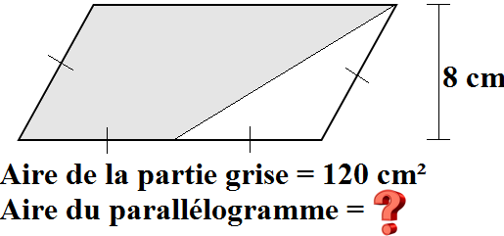
27. Extra 3 : Rectangle
